Ablaye SOW
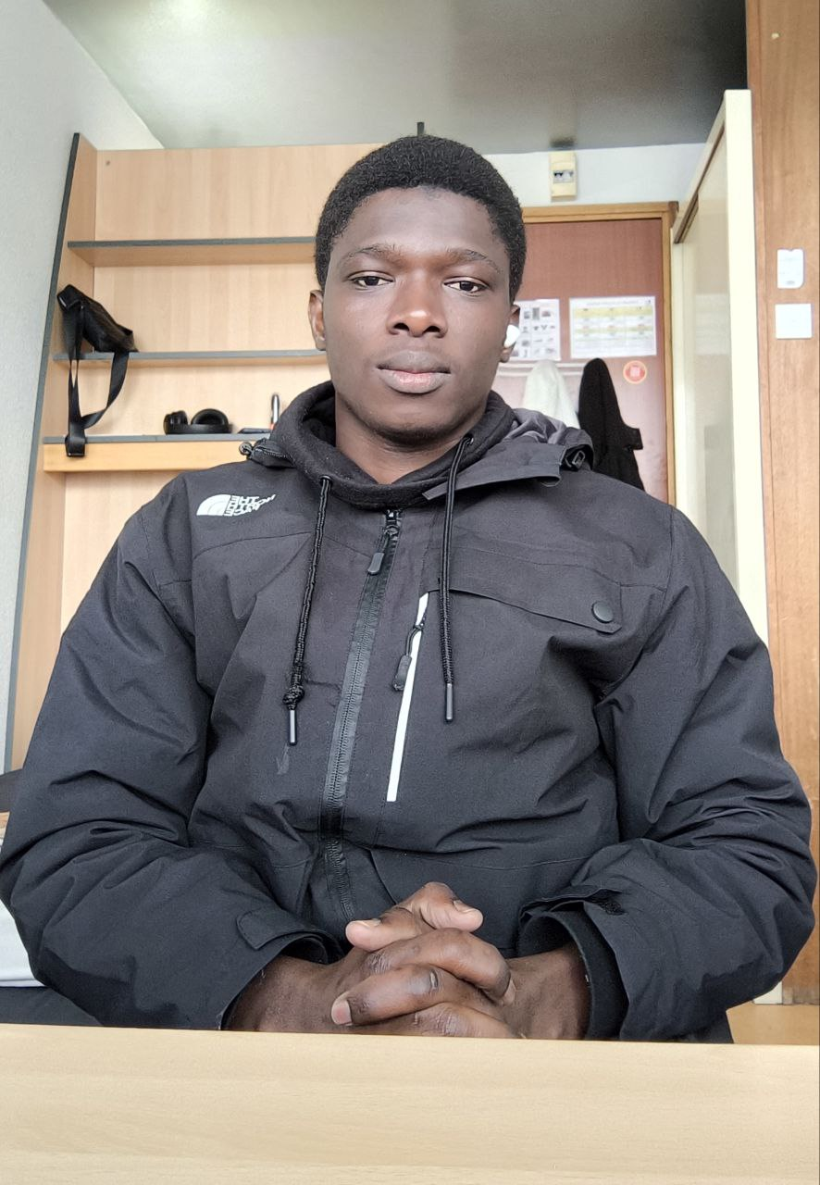
Équipier Polyvalent

📞 0763441340 | ✉ asow1502@gmail.com | 📍 Lille, Nord (59)

OBJECTIF PROFESSIONNEL
Étudiant motivé et dynamique, je recherche un job d'étudiant à 15h par semaine afin de compléter mes horaires libres. Fort d'une expérience solide en cuisine dans la restauration rapide, je suis opérationnel immédiatement et habitué aux environnements de travail exigeants.
EXPÉRIENCES PROFESSIONNELLES
Décembre 2025 – Présent
Équipier Polyvalent – Cuisine | Quick – Lomme (59)
- Poste principalement en cuisine : préparation et assemblage des burgers, gestion des cuissons
- Respect strict des normes d'hygiène et de sécurité alimentaire (HACCP)
- Travail en équipe dans un environnement cadencé et exigeant
Décembre 2023 – Août 2025
Équipier Polyvalent – Cuisine | Quick – Schiltigheim, Strasbourg (67)
- Travail en cuisine : préparation des produits, gestion des friteuses et grills
- Assemblage des commandes dans le respect des fiches techniques
- Entretien et nettoyage des équipements de cuisine
- Gestion des flux en heure de pointe, polyvalence sur tous les postes
Juin 2024 – Août 2025
Porteur de journaux | DNA – L'Alsacienne de Portage, Strasbourg (67)
- Distribution quotidienne de journaux (Les Dernières Nouvelles d'Alsace) sur un secteur attribué
- Organisation et gestion autonome des tournées de livraison
- Sens des responsabilités, ponctualité et rigueur dans l'exécution des missions
COMPÉTENCES
Cuisine & préparation culinaire  Normes HACCP & hygiène alimentaire  Relation client & accueil | Travail en équipe  Réactivité & gestion du stress  Polyvalence & adaptabilité  Ponctualité & fiabilité
FORMATION
En cours Étudiant – Université de Lille
Master MIASHS(Mathématiques et Informatique Appliquées aux Sciences Humaines et Sociales)
DISPONIBILITÉS
Contrat de 15h/semaine – Disponible dès MAIS.
Disponible les jours ouvrables sauf jeudi soir et vendredi.
LANGUES
Français : lire, écrire et parler

